Plaine des sports de Narcastet Présidente : Szewczyk Emilienne
Siège social : Ecole Canine de Narcastet 31 rue des mimosas 64110 MAZERES-LEZONS
Tel: 06 20 07 37 91 email : ecnarcastet@free.fr
Site : http: //ecolecaninenarcastet.fr

AFFILIEE A LA S.C.P.D.A.

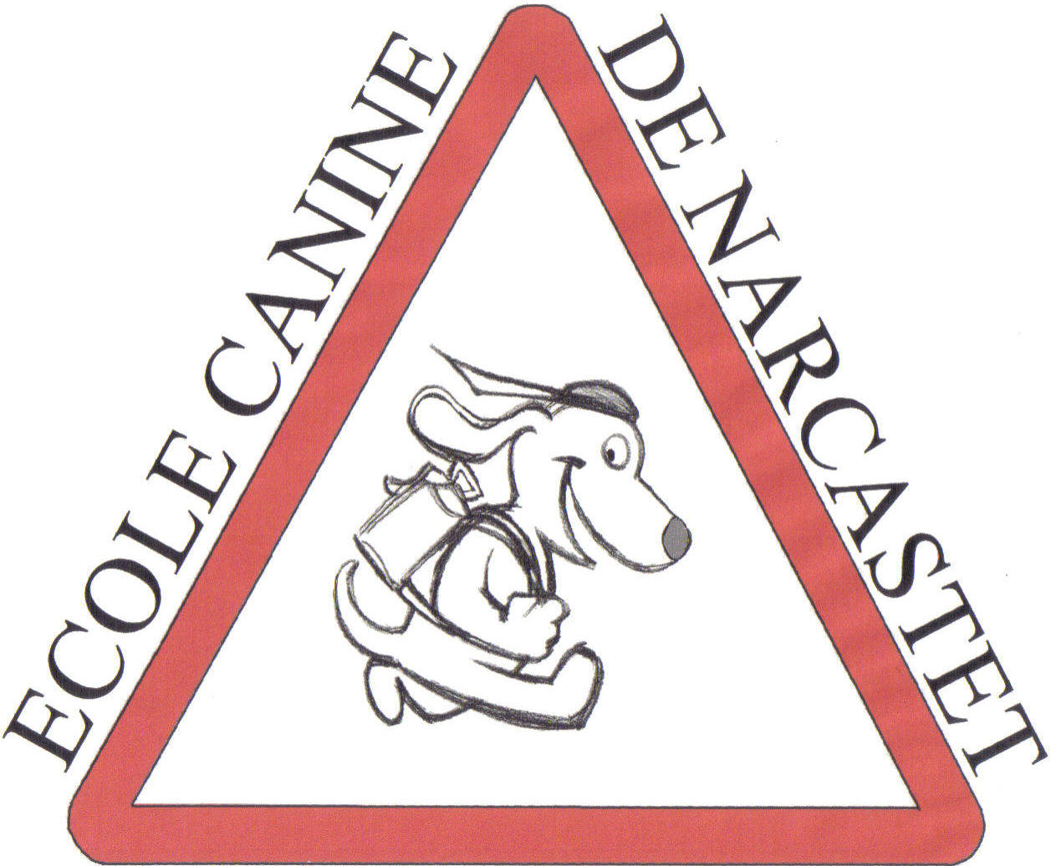

INSCRIPTION AU STAGE

(écrire en lettre majuscule, merci)
NOM, PRENOM : ………………………………………….
ADRESSE :………………………………………………………………………………………………………
……………………………………………………………………………………………………………………

TEL :………………………………………………@…………………………………………………………..

CLUB………………………………………….REGIONALE…………………………………………….

Je m’inscris au stage d’obé-rythmée des 29 et 30 septembre 2012 (80€)

Je joins un chèque de …………..€ .

Je joint une photocopie de ma licence d’obérythmée.
Je recevrais une confirmation de mon inscription avec les horaires au plus tard le 15 septembre.
Je joins une enveloppe timbrée à cet effet ou je communique mon adresse mai.l

J’envoie le tout à Ecole Canine de Narcastet, 31 rue des mimosas 64110 Mazères-Lezons.

Signature du candidat Signature du président

